
Školní rok 2026–2027
Základní škola prof. Otakara Borůvky Uh. Ostroh
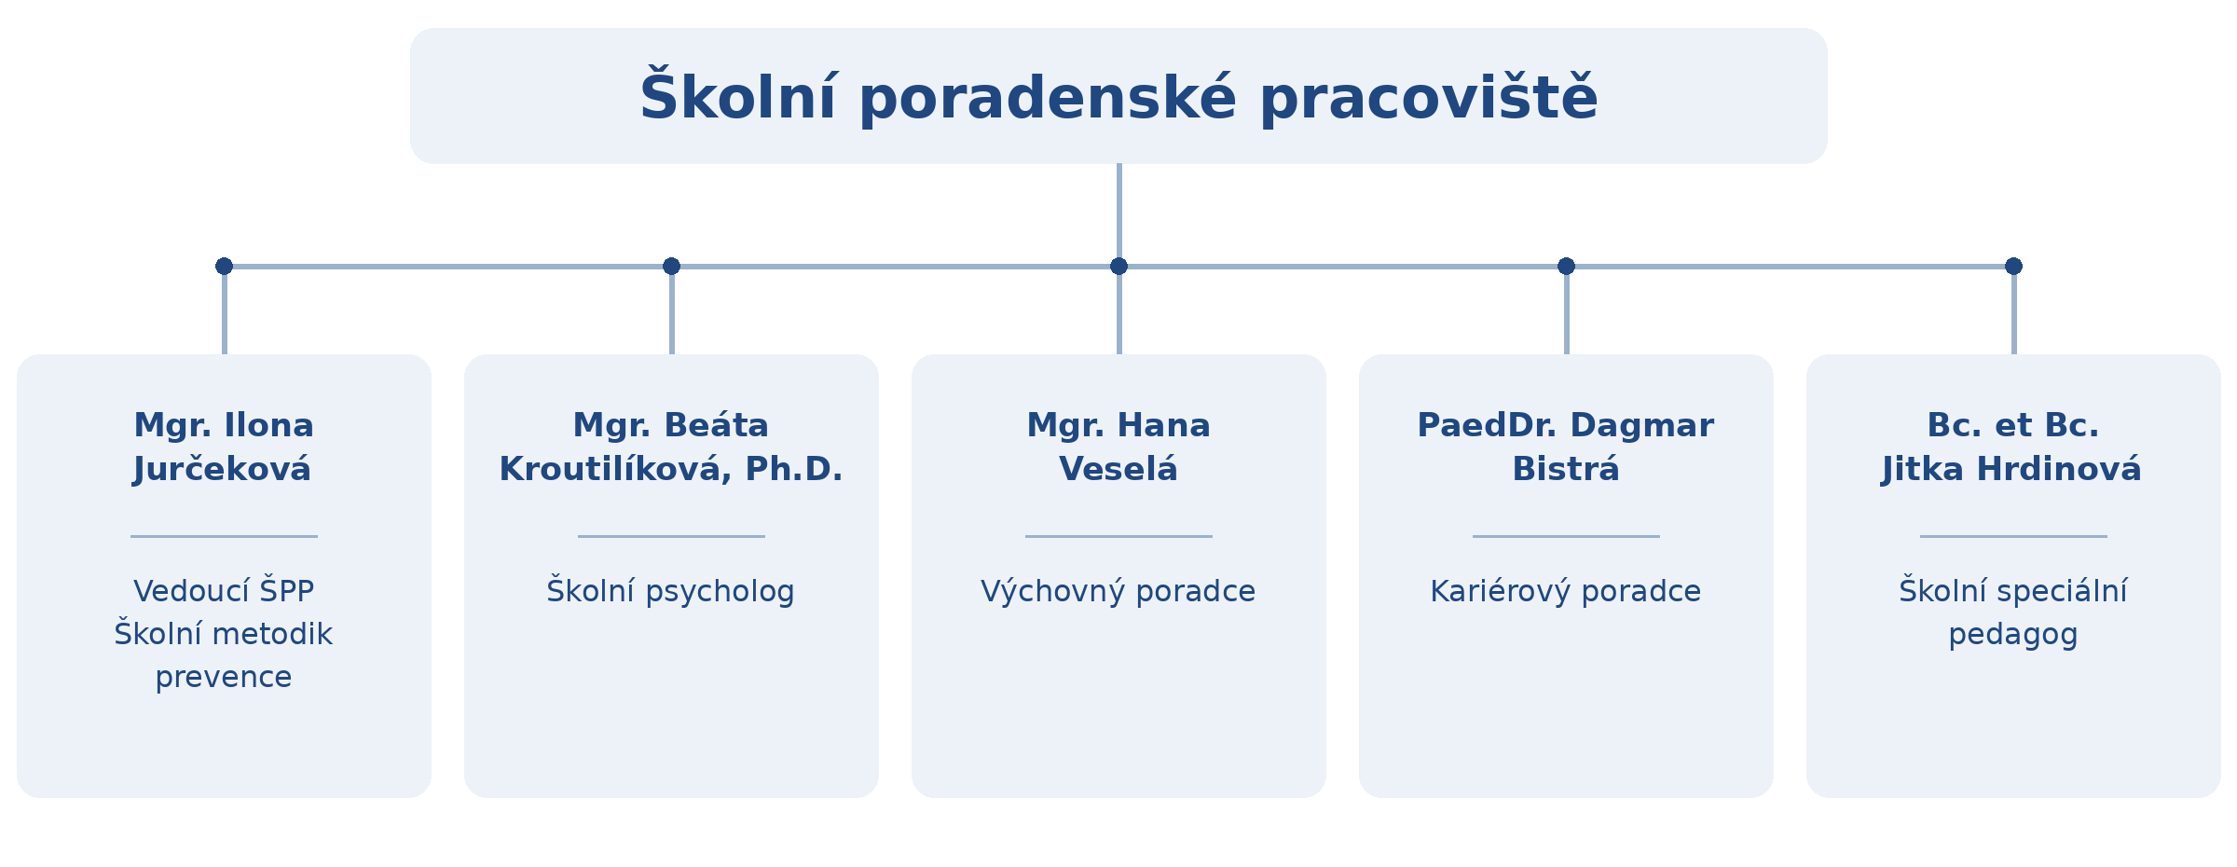
Konzultace s jednotlivými pracovníky ŠPP si můžete domluvit písemně přes EduPage.
Hlavní cíle ŠPP pro daný školní rok
- Zajištění komplexní psychologické, speciálně-pedagogické a kariérové podpory žákům.
- Zajištění kvalitních podpůrných opatření pro žáky se speciálními vzdělávacími potřebami (SVP) a žáky nadané.
- Pravidelná depistáž, včasná identifikace výukových, psychických a sociálních problémů žáků.
- Posílení prevence rizikového chování v souladu s Minimálním preventivním programem.
- Poskytování metodické pomoci a psychologické podpory pedagogům při zvládání náročných situací ve třídách.

